Министерство науки и высшего образования Российской Федерации

Пензенский государственный университет

Кафедра «Вычислительная техника»

**ОТЧЕТ**

по лабораторной работе №2

по курсу «Логика и основы алгоритмизации в инженерных задачах»

на тему «оценка времени выполнения программ»

**Выполнили студенты группы 21вв1:**

Нечаев А.Д.

Киреев Д.А.

**Приняли**

Юрова О.В.

Акифьев И.В.

Пенза 2022

**Методические указания.**

**Задание 1**:

**1.** Вычислить порядок сложности программы (О-символику).

**2.**Оценить время выполнения программы и кода, выполняющего перемножение матриц, используя функции библиотеки time.h для матриц размерами от 100, 200, 400, 1000, 2000, 4000, 10000.

**3.** Построить график зависимости времени выполнения программы от размера матриц и сравнить полученный результат с теоретической оценкой.

**Задание 2**:

**1.** Оценить время работы каждого из реализованных алгоритмов на случайном наборе значений массива.

**2.** Оценить время работы каждого из реализованных алгоритмов на массиве, представляющем собой возрастающую последовательность чисел.

**3.** Оценить время работы каждого из реализованных алгоритмов на массиве, представляющем собой убывающую последовательность чисел.

**4.** Оценить время работы каждого из реализованных алгоритмов на массиве, одна половина которого представляет собой возрастающую последовательность чисел, а вторая, – убывающую.

**5.** Оценить время работы стандартной функции qsort, реализующей алгоритм быстрой сортировки на выше указанных наборах данных.

**Описание метода решения задачи:**

**Задание 1**:

При помощи функции **rand()** массив заполняется случайными числами. Далее программа перемножает 2 матрицы по формуле. Затем при помощи функций **clock_t** и **time_t** измерили время перемножение двух матриц. Потом программа при помощи функции **double time = (end_time - start_time)/1000** выводит время перемножения двух матриц в секундах.

Порядок сложности программы n3.

**Задание 2**:

В начале пользователь вводит с клавиатуры размер массива, далее под него выделяется память при помощи функции **malloc()**. После пользователь вводит сам массив.

В программе мы описали 4 разных массива функциями (случайный, возрастающий, убывающий и треугольный где 1 половина возрастает, а 2 убывает). Далее мы написали 3 трассировки: шеллы, qs, qsort. Затем измерили время 3 трассировок на разных наборах данных и вывели результаты в таблицу.

**Листинг:**

**Задание 1:**

#include <iostream>

#include <locale.h>

#include <stdio.h>

#include <time.h>

#include <stdlib.h>

int main()

{

setlocale(LC_ALL, "Rus");

//system("chcp 1251");

int i = 0, j = 0,r,n,k,d;

int** a = NULL;

int** b = NULL;

int** c = NULL;

srand(time(NULL));

printf("Введите кол-во элементов строки\n");

scanf_s("%d",&n);

printf("Введите кол-во элементов стобцов\n");

scanf_s("%d",&k);

a = (int**)malloc(n * sizeof(int*));

b = (int**)malloc(n * sizeof(int*));

c = (int**)malloc(n * sizeof(int*));

for(i = 0; i < n; i++ )

{

a[i]=(int*)malloc(k*sizeof(int));

for(j = 0; j < k; j++)

{

a[i][j] = rand()% 100;

}

}

i = 0; j = 0;

for(i = 0; i < n; i++)

{

b[i]=(int*)malloc(k*sizeof(int));

for( j = 0; j < k; j++)

{

b[i][j] = rand()% 100;

}

}

time_t start_time = clock();

for( i = 0; i < n; i++)

{

c[i]=(int*)malloc(k*sizeof(int));

for( j = 0; j < k; j++)

{

d = 0;

for( r = 0; r < 100; r++)

{

d = d + a[i][r] * b[r][j] ;

c[i][j] = d;

}

}

}

time_t end_time = clock();

/*for (i = 0; i < 100; i++)

{

for( j = 0; j < 100; j++)

{

printf("%d ", c[i][j]);

}

}*/

printf("\n\n\n");

double time = (end_time - start_time)/1000.0;

printf("\nВремя выполнения программы %f",time);

getchar();

getchar();

}

**Задание 2:**

#include <iostream>

#include <locale.h>

#include <stdio.h>

#include <time.h>

#include <stdlib.h>

void rand(int* m, int size)

{

for (int i = 0; i < size; i++)

{

m[i] = rand() % 100;

}

}

void vozr(int* m, int size)

{

for (int i = 0; i < size; i++)

{

m[i] = i;

}

}

void ubiv(int* m, int size)

{

for (int i = size; i > 0; i--)

{

m[i] = i;

}

}

void trigle(int* m, int size)

{

for (int i = 0; i < size / 2; i++)

{

m[i] = i;

}

for (int i = size / 2; i < size; i++)

{

m[i] = m[i - 1] - 1;

}

}

void qs(int* mass, int size)

{

int i = 0;

int j = size - 1;

int mid = mass[size / 2];

do

{

while (mass[i] < mid)

{

i++;

}

while (mass[j] > mid)

{

j--;

}

if (i <= j)

{

int tmp = mass[i];

mass[i] = mass[j];

mass[j] = tmp;

i++; j--;

}

} while (i <= j);

if (j > 0)

{

qs(mass, j + 1);

}

if (i < size)

{

qs(&mass[i], size - i);

}

}

int compare(const void* x1, const void* x2)

{

return (*(int*)x1 - *(int*)x2);

}

void shell(int* arr, int n)

{

int i, j, zxc, k;

int x;

for (k = n / 2; k > 0; k /= 2)

{

for (i = k; i < n; i++)

{

for (j = i - k; (j >= 0) && arr[j] > arr[j + k]; j = j - k)

{

x = arr[j];

arr[j] = arr[j + k];

arr[j + k] = x;

}

}

}

}

int main()

{

//setlocale(LC_ALL, "Rus");

srand(time(NULL));

system("chcp 1251");

int i, size;

scanf_s("%d", &size);

**//РАНДОМНЫЙ**

int* m;

m = (int*)_malloca(size * sizeof(int));

rand(m, size);

time_t start_time = clock();

shell(m, size);

time_t end_time = clock();

double time = (end_time - start_time) / 1000.0;

rand(m, size);

time_t start_time1 = clock();

qs(m, size);

time_t end_time1 = clock();

double time1 = (end_time1 - start_time1) / 1000.0;

rand(m, size);

time_t start_time2 = clock();

qsort(m, size, sizeof(int), compare);

time_t end_time2 = clock();

double time2 = (end_time2 - start_time2) / 1000.0;

**//ВОЗРАСТАЮЩИЙ**

int* m2;

m2 = (int*)_malloca(size * sizeof(int));

vozr(m2, size);

time_t start_time3 = clock();

shell(m2, size);

time_t end_time3 = clock();

double time3 = (end_time3 - start_time3) / 1000.0;

vozr(m2, size);

time_t start_time4 = clock();

qs(m2, size);

time_t end_time4 = clock();

double time4 = (end_time4 - start_time4) / 1000.0;

vozr(m2, size);

time_t start_time5 = clock();

qsort(m2, size, sizeof(int), compare);

time_t end_time5 = clock();

double time5 = (end_time5 - start_time5) / 1000.0;

**//УБЫВАЮЩИЙ**

int* m3;

m3 = (int*)_malloca(size * sizeof(int));

ubiv(m3, size);

time_t start_time6 = clock();

shell(m3, size);

time_t end_time6 = clock();

double time6 = (end_time6 - start_time6) / 1000.0;

ubiv(m3, size);

time_t start_time7 = clock();

qs(m3, size);

time_t end_time7 = clock();

double time7 = (end_time7 - start_time7) / 1000.0;

ubiv(m3, size);

time_t start_time8 = clock();

qsort(m3, size, sizeof(int), compare);

time_t end_time8 = clock();

double time8 = (end_time8 - start_time8) / 1000.0;

**//ТРЕУГОЛЬНИК**

int* m4;

m4 = (int*)_malloca(size * sizeof(int));

trigle(m4, size);

time_t start_time9 = clock();

shell(m4, size);

time_t end_time9 = clock();

double time9 = (end_time9 - start_time9) / 1000.0;

trigle(m4, size);

time_t start_time10 = clock();

qs(m4, size);

time_t end_time10 = clock();

double time10 = (end_time10 - start_time10) / 1000.0;

trigle(m4, size);

time_t start_time11 = clock();

qsort(m4, size, sizeof(int), compare);

time_t end_time11 = clock();

double time11 = (end_time11 - start_time11) / 1000.0;

printf("____________________________________________________\n");

printf("| Массив | Шелл | Qs | Qs(функция) |\n");

printf("|____________|_________|________|__________________|\n");

printf("|Рандомный |%f |%f|%17f |\n", time, time1, time2);

printf("|Возрастающий|%f |%f|%17f |\n", time3, time4, time5);

printf("|Убывающий |%f |%f|%17f |\n", time6, time7, time8);

printf("|Треугольный |%f |%f|%17f |\n", time9, time10, time11);

//getchar();

//getchar();

}

**Результаты работы программы:**

**Задание 1:**

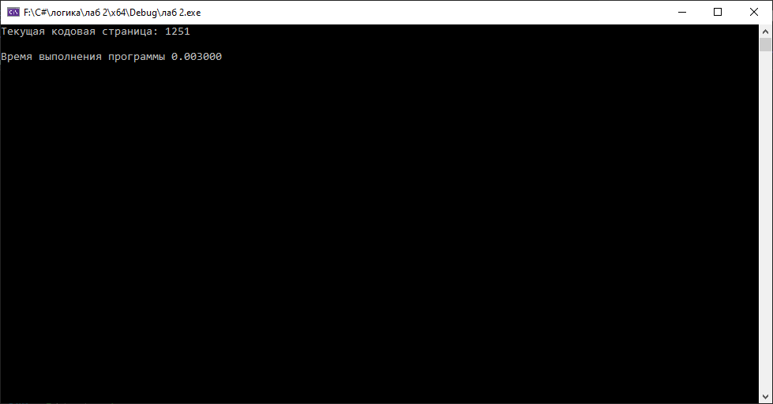

**Задание 2:**

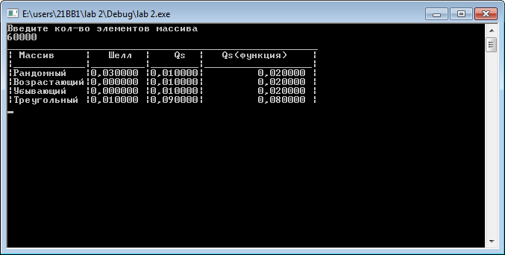

**Вывод:** в ходе выполнения лабораторной работы были разработаны программа, выполняющая функции с применением статичных и динамических массивов, а также функций. Результаты работы программ совпали с результатами трассировки, следовательно программы работают без ошибок. Также научились измерять время работы отдельных частей программы. Получили опыт в создании проектов в среде MicrosoftVisualStudio, научились писать и отлаживать программы с использованием функций и массивов на языке Си.

Задание 1:Сделали вывод о том, что время увеличивается пропорционально размеру массива. Сложность программы: n3.

Задание 2: Измерив время на разных наборах данных при разных сортировках, мы сделали вывод, что для случайного набора данных эффективней оказалась сортировка qs, для всех остальных наборов данных самой результативной оказалась сортировка шелла.